**Документация к программе Forest.cpp**

***Программа "Forest.cpp"***  
Данная программа предназначена для показа анимационной картины растущего дерева. Также рядом имеется дом, который играет роль декора. Прототипом для ее создания служила схема роста дерева.   
  
Программа работающая и полностью выполняет свои нижеуказанные функции.   
  
1. ***Операторы, которые используются в программе***  
txRectangle; txSetColour; txTextOut; txSetFillColour; txSleep; txClear; txBegin; txEnd; COLORREF; cout; cin; txTextOut; txLine; txPolygon; txCircle; GetAsyncKeyState;

2. ***Источники информации***  
  
Основным источником информации была библиотека TXLib, а также ресурсы Интернета  
  
3. ***Схема исполнения программы***  
  
При первом запуске программы, появляется опрос. Позже идёт приветствие и ниже располагается кнопка START.

Когда пользователь запустит программу он увидит в левой части экрана простейший графический интерфейс, а именно Info блок. Всё управление идёт через мышь, либо клавиатуру.  
  
Программа будет выполняться до тех пор, пока деревья не достигнут отметки 200 по оси OY.  
  
Для того чтобы программа работала, необходимо иметь соответствующую библиотеку.  
  
4. ***Техническое задание***  
- создать схему  
- сделать работающий интерфейс  
- протестировать

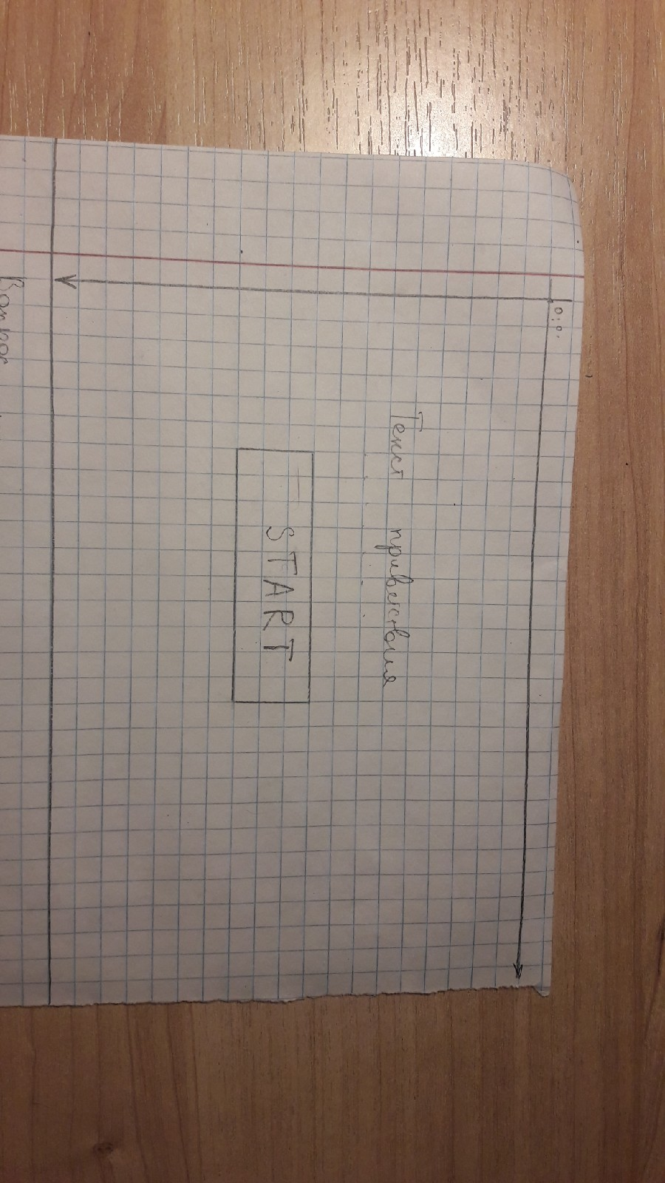

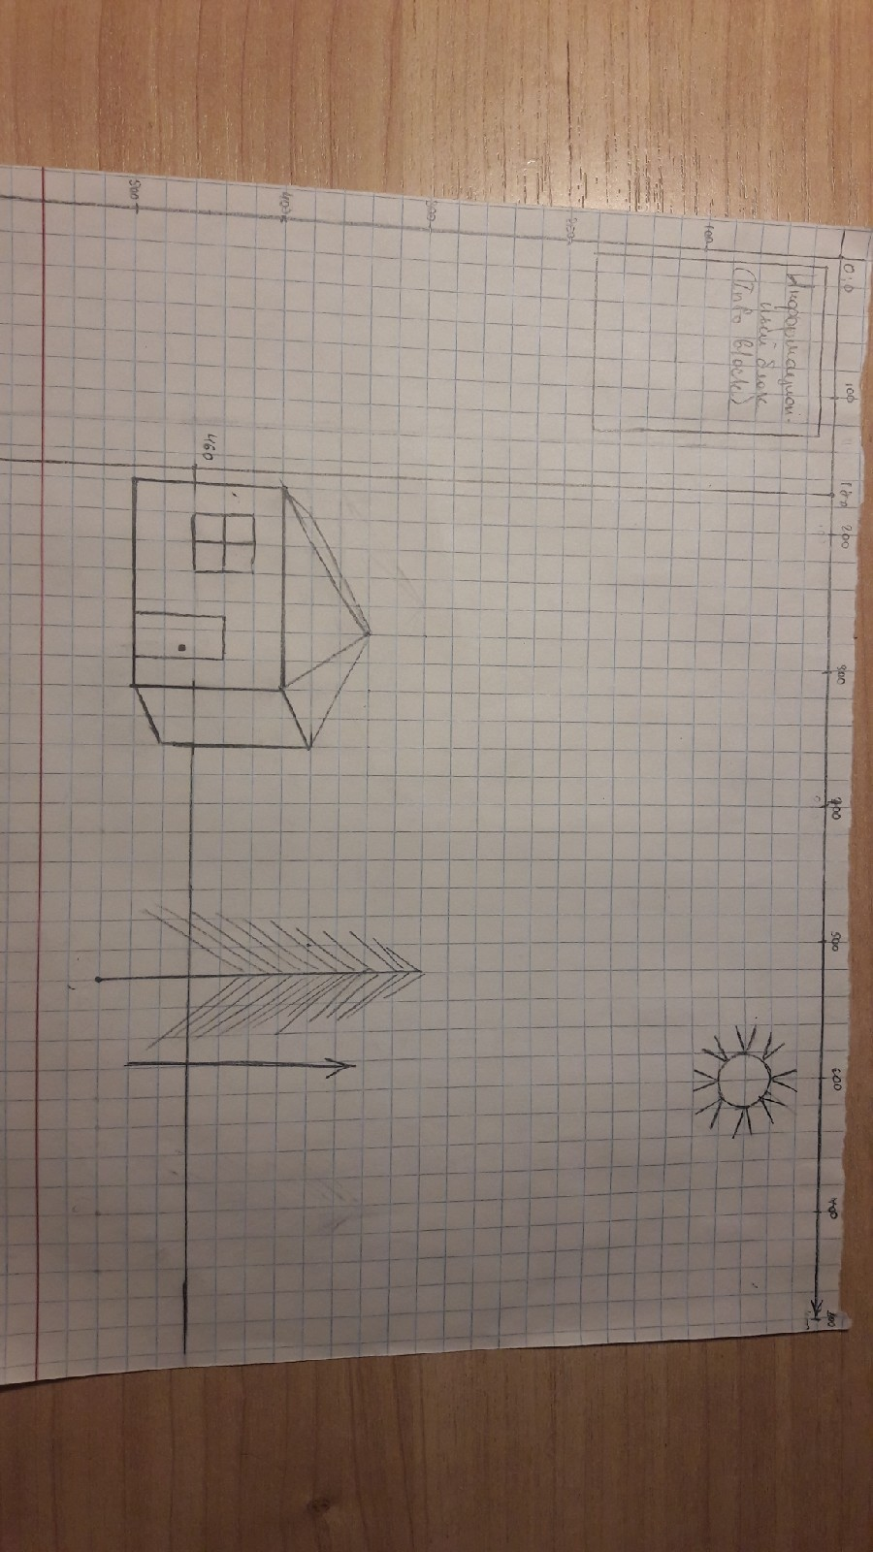

5. ***Методы в программе***

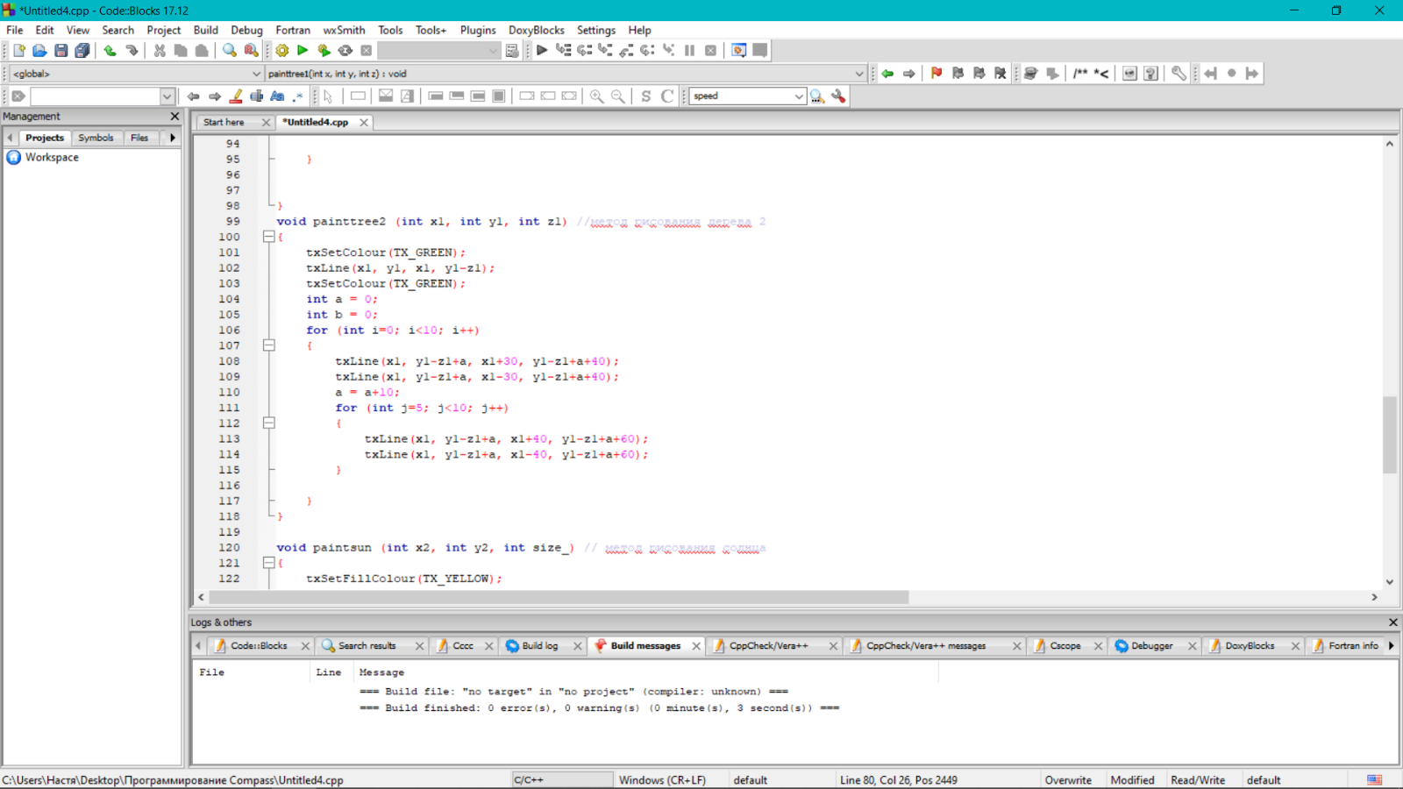Метод рисования ели:

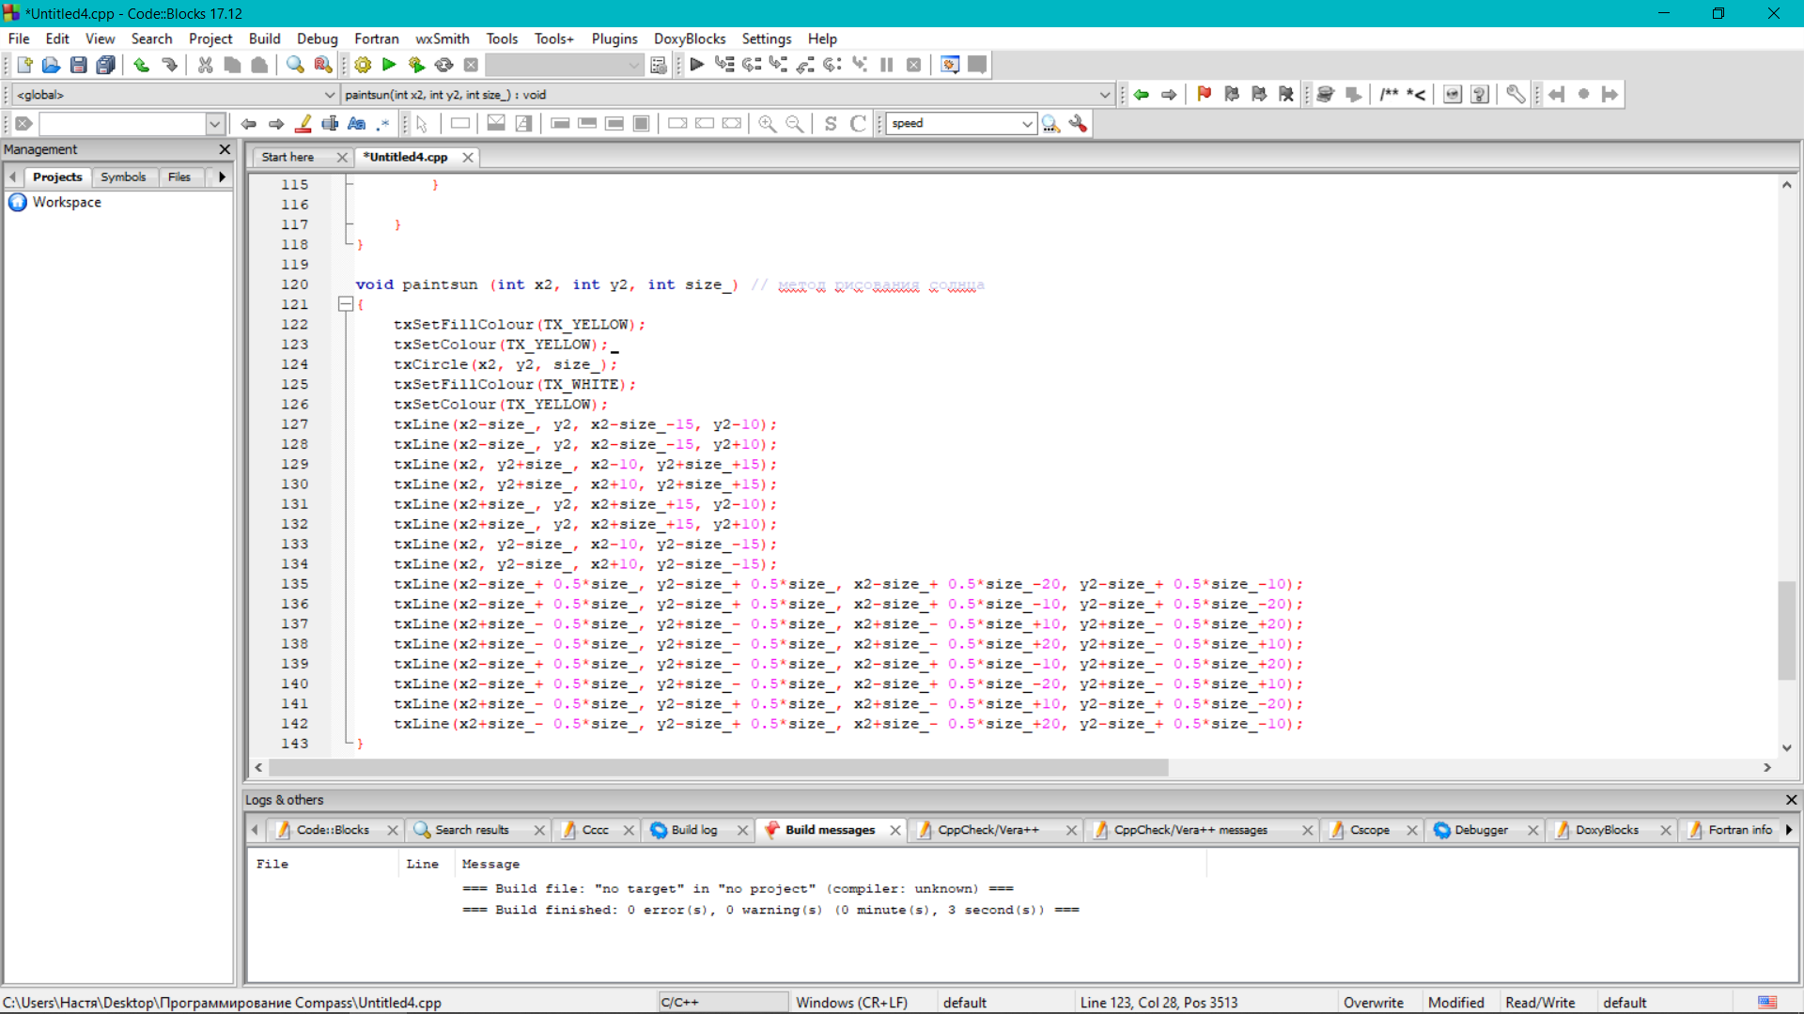Метод рисования солнца:

Программа создана Бахаревой Анастасией